FAQ技術文件
Q. 平板KDS(Kitchen Display System)功能說明
1. 安裝: 請於iPad的AppStore中搜尋德安KDS，安裝應用程式。
2. 設定:安裝完成後，於登入畫面的設定功能做設定->伺服器IP->使用廳別->印表機
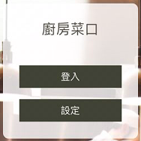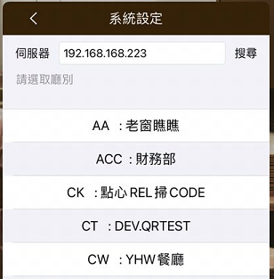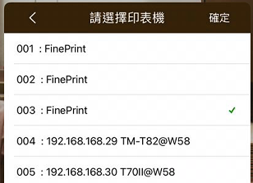
->設定內用單、外帶單、外送單、外燴單的表頭顏色
->螢幕顯示單據的方式 1X3(一頁3張單)或2X3(一頁6張單)
->是否顯示劃單，劃過單的菜餚是否需要顯示於單據螢幕中
->更新送單的單據循環秒數
->目前使用版本
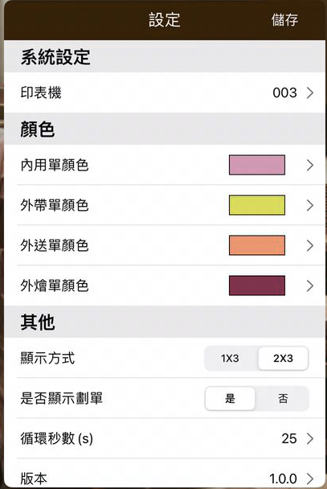
3.單據畫面說明
餐廳代號-餐廳名稱-印表機代號
顯示桌號、已結帳顯示、用餐型態(內用、外帶、外送、外燴)、開桌時間(分:秒)
菜單明細顯示已劃菜及未劃菜
該單已劃菜數/總數
劃單:此按鍵可將該筆單據所有菜餚一併劃單
清桌:該單菜餚全部為劃單狀態時，方可執行清桌 (清桌時POS不可開啟該桌，若開啟提示LOCK訊息)
跳下一頁可滑動螢幕，或點選右邊頁數即可。
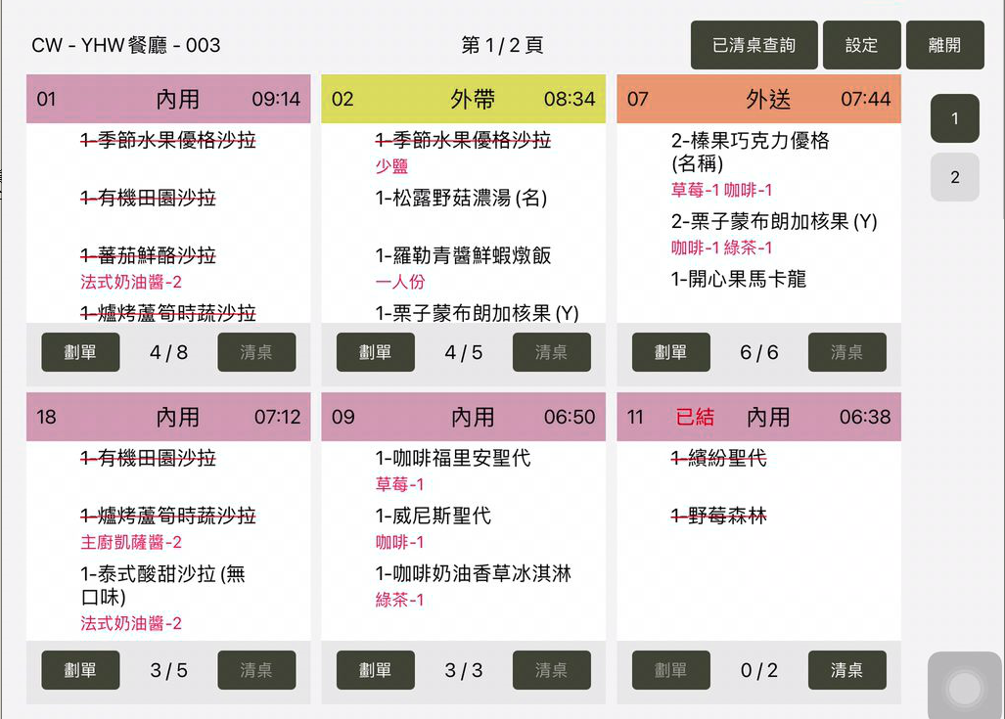
4. 已清桌查詢: 若清桌錯誤需要還原可使用此功能。
